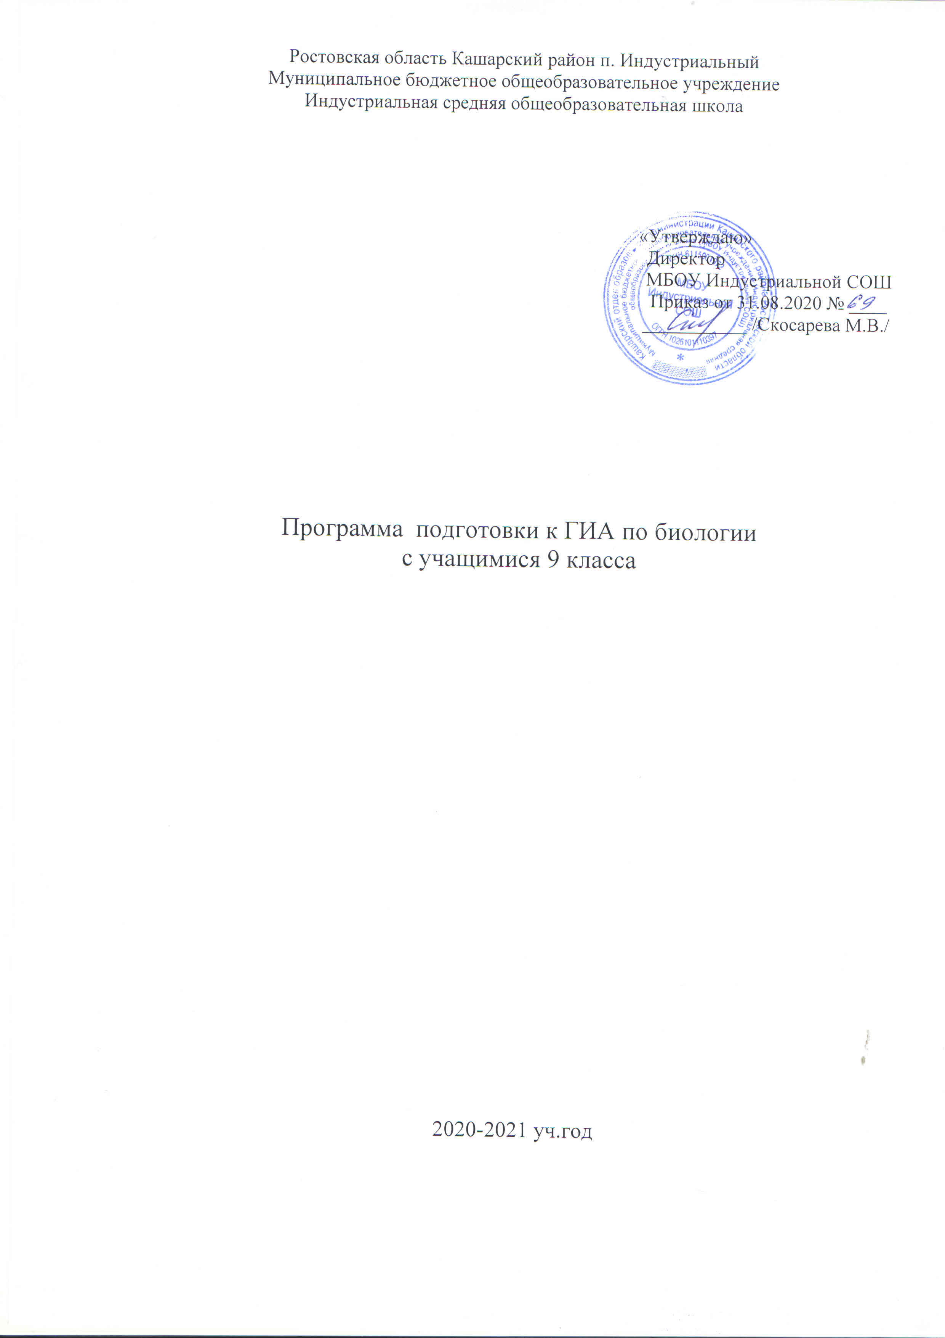
Пояснительная записка
Рабочая программа по курсу «Подготовка к ГИА по биологии» для учащихся 9 классов составлена на основе ФГОС ООО, а также использованы Программы для общеобразовательных учреждений к комплекту учебников, созданных под руководством В. В.Пасечника. Кодификатора элементов содержания и требований к уровню подготовки выпускников общеобразовательных учреждений для основного государственного экзамена по биологии. Спецификации контрольных измерительных материалов основного государственного экзамена.
При подготовке учащихся 9 классов к ГИА возник вопрос: «Как определить уровень знаний, который должен быть при поступлении на профильное обучение в старшей школе у учащихся?» этот вопрос возник не только у учителей, его задают ученики и родители. Курс «Подготовка к ГИА по биологии» поможет решить эту проблему. Базовое биологическое образование должно обеспечить выпускникам высокую биологическую грамотность, которая необходима для успешной сдачи выпускного экзамена по биологии за курс основной школы. Однако знания, полученные в среднем звене требуют систематизации.

Структура программы
Программа включает следующие разделы: пояснительную записку с требованиями к результатам обучения; основное содержание курса с перечнем разделов; тематическое планирование с указанием часов, отводимых на изучение каждой темы, перечнем лабораторных работ и определением основных видов учебной деятельности школьников; требованием к уровню подготовки; список литературы.
Место предмета в учебном плане
Программа курса «Подготовка к ГИА по биологии» отводится 33 часа, 1час в неделю.
Общая характеристика курса
Биология как учебный предмет – неотъемлемая составная часть естественнонаучного образования на всех ступенях обучения. Как один из важных компонентов образовательной области «Естествознание» биология вносит значительный вклад в достижение целей общего образования, обеспечивая освоение учащимися основ учебных дисциплин, развитие интеллектуальных и творческих способностей, формирование научного мировоззрения и ценностных ориентаций.

В процессе освоения программы, обучающиеся смогут проверить уровень знаний по различным разделам школьного курса биологии, а также пройдут необходимый этап подготовки к основному государственному экзамену.
Основной государственный экзамен представляет собой
форму объективной оценки качества подготовки лиц, освоивших образовательные программы основного общего образования, с использованием заданий стандартизированной формы (контрольных измерительных материалов). ГИА проводится в соответствии с Федеральным законом от 29.12.2012 №273 – ФЗ «Об «Об образовании в Российской Федерации». Контрольные измерительные материалы позволяют установить уровень освоения выпускниками Федерального компонента государственного стандарта основного общего образования по биологии, базовый и профильный уровни.
Результаты ГИА по биологии признаются образовательными организациями среднего профессионального образования как результаты вступительных испытаний по биологии.
Программа построена с учетом изучения общих биологических закономерностей разных биологических систем: организменный, надорганизменный, изучения идей, гипотез и теорий о целостности, системности природы, ее эволюции, в которых живые системы характеризуются как целостные, способные к саморегуляции и саморазвитию. Это будет способствовать формированию у школьников способности к критическому мышлению, приведения в систему биологических знаний.
Цели изучения курса
Цели и задачи курса: целенаправленная работа по подготовке учащихся 9 классов к итоговой аттестации; Формирование основных компонентов содержания образования: знаний, репродуктивных и творческих умений; Выполнение тренировочных упражнений и демоверсий ГИА; Активизация мышления учащихся; Развить биологическую интуицию, выработать технику, чтобы быстро справится с предложенными экзаменационными заданиями. Дать учащимся знания, необходимые для профессиональной ориентации в прикладных областях биологии.
Виды и формы контроля
Текущий контроль осуществляется с помощью индивидуального опроса;
Тематический контроль осуществляется по завершении раздела, темы в форме тренировочных упражнений, по опросному листу;
В завершении курса учащиеся выполняют пробное тестирование в соответствии с требованиями к экзаменационной работе по биологии.

Содержание
Содержание курса соответствует программе средней школы и нормативным документам ГИА. В соответствии с кодификатором элементов содержания и требований к уровню подготовки выпускников по биологии содержание курса поделено на 5 содержательных блоков. Содержание этих блоков направлено на активизацию, систематизацию знаний об основных положениях биологических законов, теорий, закономерностей, гипотез, строение и признаков биологических объектов; сущности биологических процессов и явлений; особенностей строения и жизнедеятельности организма человека.
Первый блок «Биология как наука» включает в себя задания, контролирующие знания: о роли биологии в формировании современной естественнонаучной картины мира, в практической деятельности людей; методах изучения живых объектов (наблюдение, описание, измерение, эксперимент).
Второй блок «Признаки живых организмов» представлен заданиями, проверяющими знания: о строении, функциях и многообразии клеток, тканей, органов и систем органов; признаках живых организмов, наследственности и изменчивости; способах размножения, приемах выращивания растений и разведения животных.
Третий блок «Система, многообразие и эволюция живой природы»
содержит задания, контролирующие знания: о важнейших отличительных признаках основных царств живой природы (Животные, Растения, Грибы, Бактерии, Вирусы); классификации растений и животных (отдел (тип), класс); об усложнении растений и животных в процессе эволюции; о биоразнообразии как основе устойчивости биосферы и результате эволюции.
Четвертый блок «Человек и его здоровье» содержит задания, выявляющие знания: о происхождении человека и его биосоциальной природе, высшей нервной деятельности и об особенностях поведения человека; строении и жизнедеятельности органов и систем органов (нервной, эндокринной, кровеносной, лимфатической, дыхания, выделения, пищеварения, половой, опоры и движения); внутренней среде, об иммунитете, органах
чувств, о нейрогуморальной регуляции процессов жизнедеятельности; санитарно-гигиенических нормах и правилах здорового образа жизни.
Пятый блок «Взаимосвязи организмов и окружающей среды» содержит задания, проверяющие знания: о системной организации живой природы, об экологических факторах, о взаимодействии разных видов в природе; об естественных и искусственных экосистемах и о входящих в них компонентах, пищевых связях; об экологических проблемах, их влиянии на собственную жизнь и жизнь других людей; о правилах поведения
Работа с КИМами. Анализ

Планируемые результаты
- Знать и понимать: основные положения биологических законов; теорий; закономерностей; гипотез; строение и признаки биологических объектов; сущность биологических процессов и явлений; современную биологическую терминологию и символику; особенности организма человека.
- Уметь: объяснять и анализировать биологические процессы, устанавливать их взаимосвязи; решать биологические задачи; составлять схемы; распознавать, определять и описывать биологические объекты, выявлять их особенности, сравнивать эти объекты и делать выводы на основе сравнения.
- Использовать приобретенные знания и умения в практической деятельности и повседневной жизни для обоснования правил поведения в окружающей среде, здорового образа жизни, оказания первой помощи.

КАЛЕНДАРНО-ТЕМАТИЧЕСКОЕ ПЛАНИРОВАНИЕ
«Подготовка к ОГЭ по биологии» 9 класс
№ | Тема урока | Тип урока | Элементы содержания | Требования к уровню подготовки | Д/З | К-во часов | Дата
 |  |  |  |  |  |  | план | факт
 |  | «Биология как наука. Методы научного познания»
1 | Биология как наука, ее достижения, методы познания живой природы. Роль биологии в формировании современной естественнонаучной картины мира |  | Биология как наука, ее достижения, методы познания живой природы. Роль биологии. | Определяют понятия, формируемые в ходе изучения темы Биология как комплексная наука, роль биологии в современном обществе. Приводят примеры имена многих выдающихся ученых, внесших вклад в развитие биологии | Записи в тетради  Соответствующий §  В учебнике | 1 | 02.09
«Признаки живых организмов»
2 | Клеточное строение организмов – основа единства органического мира, доказательство родства живой природы. Гены и хромосомы. |  | Современная клеточная теория, ее основные положения. Развитие знаний о клетке. | Знать основные положения клеточной теории, этапы становления клеточной теории. Знать признаки живых организмов – клеточное строение. Уметь распознавать и описывать на таблицах основные части и органоиды клетки; сравнивать разные клетки и делать выводы на основе их строения. |  | 1 | 09.09
3 | Вирусы – неклеточные формы жизни |  | Вирусы –  неклеточные формы жизни. | Уметь распознавать представителей разных царств и давать их общую характеристику. |  | 1 | 16.09
4 | Признаки организмов. Наследственность и изменчивость – свойства организмов. Одноклеточные и многоклеточные организмы. |  | Одноклеточные и многоклеточные; автотрофы, гетеротрофы, аэробы, анаэробы | Знать особенности строения одноклеточных, многоклеточных;  уметь сравнивать и находить отличия автотрофы, гетеротрофы, аэробы, анаэробы |  | 1 | 23.09
«Система, многообразие и эволюция живой природы»
5 | Царство бактерий, строение, жизнедеятельность, размножение, роль в природе. |  | Строение бактериальной клетки. | Знать строение бактериальной клетки  Уметь распознавать описывать особенности клеток бактерий. |  | 1 | 30.09
6 | Царство грибов, строение, жизнедеятельность, размножение. Роль лишайников. |  | Признаки царства грибов, строение грибов | Знать классификацию и значение грибов в природе и жизни человека.  Уметь распознавать и описывать особенности строения грибов; объяснять роль грибов в природе и в жизни человека. |  | 1 | 07.10
7 | Царство растений. Роль растений в природе, жизни человека |  | Признаки царства растения. | Знать признаки растений  Уметь сравнивать растения между собой; распознавать и описывать отделы растений обосновывать роль цветковых растений |  | 1 | 14.10
8 | Царство животные. Роль животных в природе, жизни человека |  | Царство животных. | Уметь выделять особенности животных; приводить примеры животных царство животных.. |  | 1 | 21.10
9 | Учение об эволюции мира. Ч.Дарвин-основоположник учения об эволюции. Усложнение растений и животных в процессе эволюции. |  | Учение об эволюции мира. Ч.Дарвин-основоположник учения об эволюции. Усложнение растений и животных в процессе эволюции. | Знать основные положения эволюционного учения Ч.Дарвина.  Усложнение растений и животных в процессе эволюции. |  | 1 | 28.10
«Человек и его здоровье»
10 | Сходство человека с животными и отличие от них. Общий план строения и процессы жизнедеятельности человека |  | Сходство человека с животными и отличие от них. Особенности строения характерные для человека | Уметь определить принадлежность биологического вида. Сравнивать человека с животными и делать вывод на основе сравнения, характеризовать особенности человека |  | 1 | 11.11
11 | Нервная и эндокринная системы. Нейрогуморальная регуляция процессов жизнедеятельности организма. Нервная система. Рефлекс. Рефлекторная дуга. Железы внутренней секреции. Гормоны. |  | Нервная система. Значение нервной системы. Отделы нервной системы: центральный и периферический. Нервы, нервные узлы Рефлекторный характер деятельности нервной системы. Рефлекс, рефлекторная дуга, Рецепторы.  Эндокринная система. Железы внешней и внутренней секреции. Их строение и функции. Свойства и функции гормонов. | Знать определения понятия «рефлекс»; особенности строения нервной системы (отделы, органы); принцип деятельности нервной системы; функции нервной системы, особенности строения и работы желез эндокринной системы; железы внешней секреции. Научиться различать железы внутренней секреции и железы внешней секреции; распознавать и описывать на таблицах органы эндокринной системы |  | 1 | 18.11
12 | Питание. Пищеварительная система. Роль ферментов в пищеварении |  | Питание. Пища как биологическая основа жизни. Пищеварение. Органы пищеварения. Роль ферментов в пищеварении | узнать питательные вещества и пищевые продукты, в которых они находятся.  научиться объяснять роль питательных веществ в организме; характеризовать сущность процесса питания. Различать на таблицах и муляжах органы пищеварительной системы. |  | 1 | 25.11
13 | Дыхание. Дыхательная система. |  | Дыхание. Система органов дыхания (верхние дыхательные пути, гортань как орган голосообразования, трахея, главные бронхи, бронхиальное дерево, легкие) и ее роль в обмене веществ. | узнать особенности строения организма человека - органы дыхательной системы.  научиться распознавать и описывать на таблицах основные органы дыхательной системы  человека; |  | 1 | 02.12
14 | Внутренняя среда организма человека. Кровь, ее состав и функции. Группы крови. Переливание крови. Иммунитет. |  | Кровь, ее состав и функции. Группы крови. Переливание крови. Иммунитет. | Знать составляющие внутренней среды организма, составляющие крови, плазмы;  Уметь характеризовать сущность свертывания крови, иммунитета |  | 1 | 09.12
15 | Транспорт веществ. Кровеносная и лимфатическая системы |  | Транспорт веществ, кровеносные сосуды. Строение сердца. Круги кровообращения. Лимфатическая система. | Знать особенности строения органов кровеносной системы, систему лимфообращений. |  | 1 | 16.12
16 | Обмен веществ и превращение энергии в организме человека. Витамины |  | Обмен веществ и превращение энергии как необходимое условие жизнедеятельности организма. Витамины, роль в организме. | Знать определения понятий, основные группы витаминов в организме, объяснять роль обмена веществ, витаминов |  | 1 | 23.12
17 | Выделение продуктов жизнедеятельности. Выделительная система. |  | Выделение. Мочевыделительная система. Роль органов мочевыделения, их значение. Строение и функции почек. | Научиться использовать приобретенные знания для соблюдения мер профилактики заболеваний выделительной системы, профилактики вредных привычек; анализировать и оценивать воздействие факторов риска на здоровье |  | 1 | 13.01
18 | Покровы тела и их функции. |  | Покровы тела. Значение и строение кожных покровов | Знать особенности строения кожи и функции |  | 1 | 20.01
19-20 | Размножение и развитие организма человека. Наследование признаков у человека. Наследственные болезни, их причины и предупреждение |  | Размножение и развитие организма человека. Наследование признаков у человека. Наследственные болезни, их причины и предупреждение | Знать особенности строения половых систем  Уметь распознавать и описывать, объяснять причины наследственности |  | 2 | 27.01  03.02
21-22 | Опора и движение. Опорно-двигательный аппарат |  | Опора и движение. Строение и функции опорно-двигательной системы | Знать особенности строения скелета человека, функции опорно-двигательной системы  Уметь устанавливать взаимосвязь между строением и функциями отделов скелета |  | 2 | 10.02  17.02
23 | Органы чувств, их роль в организме. |  | Анализатор. Органы чувств. Значение анализаторов.  Рецепторы, проводящие пути, чувствительные зоны коры больших полушарий. | Узнать как работают органы чувств и анализатор в целом; ключевые понятия: органы чувств, анализатор, рецептор; состав анализаторов. |  | 1 | 24.02
24 | Психология и поведение человека. ВНД. Условные и безусловные рефлексы |  | Значение интеллектуальных, творческих и эстетических потребностей. ВНД рефлекс, сон, речь, память, эмоции | Знать психологические особенности человека  Уметь характеризовать особенности ВНД |  | 1 | 10.03
25 | Личная и общественная гигиена, здоровый образ жизни. |  | Личная и общественная гигиена, здоровый образ жизни. | Знать санитарно-гигиенических нормах и правилах здорового образа жизни. |  | 1 | 17.03
26 | Приемы оказания первой доврачебной помощи |  | Приемы оказания первой доврачебной помощи | Использовать полученные знания для соблюдения мер профилактики вредных привычек, оказания первой помощи |  | 1 | 24.03
Взаимосвязь организмов и окружающей среды.
27-  28 | Влияние экологических факторов на организмы. Приспособления организмов к разным экологическим факторам. Популяция. Взаимодействия разных видов (конкуренция, хищничество, симбиоз, паразитизм) |  | Основные понятия: экология, абиотические, биотические, антропогенные факторы. Экология – наука о взаимосвязях организмов с окружающей среды. | Знать определение терминов: «экология», «абиотические», «биотические», «антропогенный факторы».  Уметь анализировать и оценивать воздействия факторов среды на живые организмы; выявлять приспособленность живых организмов к действию экологических факторов. |  | 2 | 31.03  07.04
29 | Экосистема (биогеоценоз), ее компоненты: продуценты, консументы, редуценты, их роль. Пищевые связи |  | Экосистема (биогеоценоз), ее компоненты: продуценты, консументы, редуценты, их роль. Пищевые связи | Знать основные компоненты экосистемы  Уметь характеризовать компоненты пространственной и экологической структуры экосистемы, составлять схемы передачи веществ и энергии |  | 1 | 14.04
30-31 | Биосфера – глобальная экосистема. Роль человека в биосфере. Экологические проблемы, их влияние на собственную жизнь и жизнь других людей. Последствия  деятельности человека в экосистемах, влияние  собственных поступков на живые организмы и |  | Распространение и роль живого вещества в биосфере. Основные понятия: антропогенные факторы. Факты: влияние человека на биосферу. Антропогенные факторы воздействия на биоценозы. Факторы вызывающие экологический кризис. | Знать роль человека в биосфере факторы вызывающие экологический кризис; антропогенные факторы воздействия на биоценозы.  Уметь высказывать предположения о последствиях вмешательства человека в процессы биосферы; предлагать пути преодоления экологического кризиса; объяснять необходимость защиты окружающей среды; использовать приобретенные знания в повседневной жизни для соблюдения правил поведения в окружающей среде. |  | 2 | 21.04  28.04
32 | Работа с КИМами ГИА. Анализ работ |  |  |  |  | 1 | 12.05
33 | Тестовая работа по разделам |  |  |  |  | 1 | 19.05
 | Итого |  |  |  |  | 33



